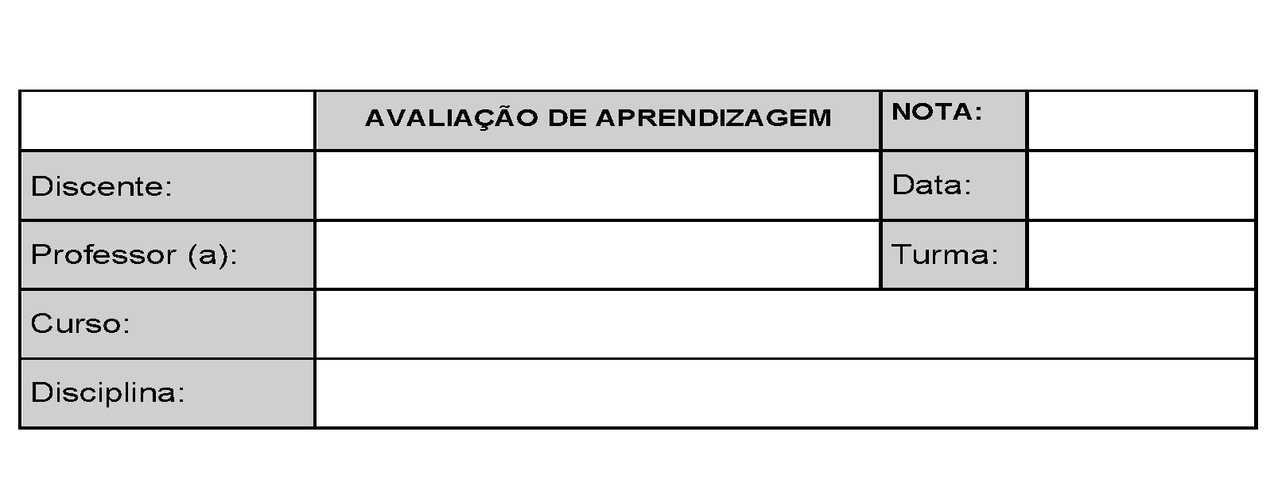

Lista de exercicios Módulo T4  
Responda as seguintes questões utilizando o programa Excel. Valor 2,5

(Fonte: baseado no material da AEDB de Resende­RJ).

1. *(0,5)* Elabore a planilha abaixo, determinando os valores solicitados por meio de fórumulas.

|  |  |  |  |  |  |  |  |  |
| --- | --- | --- | --- | --- | --- | --- | --- | --- |
| **Empresa Nacional**  **S/A** | | | | | | | | |
| **Código** | **Produto** | **Jan** | **Fev Mar** | | **Total 1º Trim.** | **Máximo** | **Mínimo** | **Média** |
| **1** | Porca | 4.500,00 | 5.040,00 | 5.696,00 |  |  |  |  |
| **2** | Parafuso | 6.250,00 | 7.000,00 | 7.910,00 |  |  |  |  |
| **3** | Arruela | 3.300,00 | 3.696,00 | 4.176,00 |  |  |  |  |
| **4** | Prego | 8.000,00 | 8.690,00 | 10.125,00 |  |  |  |  |
| **5** | Alicate | 4.557,00 | 5.104,00 | 5.676,00 |  |  |  |  |
| **6** | Martelo | 3.260,00 | 3.640,00 | 4.113,00 |  |  |  |  |
| **Totais** |  |  | |  |  |  |  |  |
| **Código** | **Produto** | **Abr** | **Mai Jun** | | **Total 2º Trim.** | **Máximo** | **Mínimo** | **Média** |
| **1** | Porca | 6.265,00 | 6.954,00 | 7.858,00 |  |  |  |  |
| **2** | Parafuso | 8.701,00 | 9.658,00 | 10.197,00 |  |  |  |  |
| **3** | Arruela | 4.569,00 | 5.099,00 | 5.769,00 |  |  |  |  |
| **4** | Prego | 12.341,00 | 12.365,00 | 13.969,00 |  |  |  |  |
| **5** | Alicate | 6.344,00 | 7.042,00 | 7.957,00 |  |  |  |  |
| **6** | Martelo | 4.525,00 | 5.022,00 | 5.671,00 |  |  |  |  |
| **Totais** |  |  |  | |  |  |  |  |
| **Total do**  **Semestre** | |  |  |  |  |  |  |  |

# FÓRMULAS:

**1ª Tabela:**

**Total 1º Trimestre:** soma das vendas dos meses de Jan / Fev / Mar. **Máximo:** calcular o maior valor entre os meses de Jan / Fev / Mar. **Mínimo:** calcular o menor valor entre os meses de Jan / Fev / Mar. **Média:** calcular a média dos valores entre os meses de Jan / Fev / Mar.

# 2ª Tabela:

**Total 2º Trimestre:** soma das vendas dos meses de Abr / Mai / Jun. **Máximo:** calcular o maior valor entre os meses de Abr / Mai / Jun. **Mínimo:** calcular o menor valor entre os meses de Abr / Mai / Jun. **Média:** calcular a média dos valores entre os meses de Abr / Mai / Jun.

**Totais:** soma das colunas de cada mês (1ª e 2ª tabela).

**Total do Semestre:** soma dos totais de cada trimestre.

1. *(0,5)* Elabore a planilha abaixo, determinando o que se pede.

CONTAS A PAGAR

|  |  |  |  |  |  |  |  |  |  |  |  |  |
| --- | --- | --- | --- | --- | --- | --- | --- | --- | --- | --- | --- | --- |
|  | JANEIRO | | FEVEREIRO | | MARÇO | | ABRIL | | MAIO | | JUNHO | |
| SALÁRIO | R$ | 500,00 | R$ | 750,00 | R$ | 800,00 | R$ | 700,00 | R$ | 654,00 | R$ | 700,00 |
| CONTAS |  | |  | |  | |  | |  | |  | |
| ÁGUA | R$ | 10,00 | R$ | 15,00 | R$ | 15,00 | R$ | 12,00 | R$ | 12,00 | R$ | 11,00 |
| LUZ | R$ | 50,00 | R$ | 60,00 | R$ | 54,00 | R$ | 55,00 | R$ | 54,00 | R$ | 56,00 |
| ESCOLA | R$ | 300,00 | R$ | 250,00 | R$ | 300,00 | R$ | 300,00 | R$ | 200,00 | R$ | 200,00 |
| IPTU | R$ | 40,00 | R$ | 40,00 | R$ | 40,00 | R$ | 40,00 | R$ | 40,00 | R$ | 40,00 |
| IPVA | R$ | 10,00 | R$ | 15,00 | R$ | 14,00 | R$ | 15,00 | R$ | 20,00 | R$ | 31,00 |
| SHOPPING | R$ | 120,00 | R$ | 150,00 | R$ | 130,00 | R$ | 200,00 | R$ | 150,00 | R$ | 190,00 |
| COMBUSTÍVEL | R$ | 50,00 | R$ | 60,00 | R$ | 65,00 | R$ | 70,00 | R$ | 65,00 | R$ | 85,00 |
| ACADEMIA | R$ | 145,00 | R$ | 145,00 | R$ | 145,00 | R$ | 145,00 | R$ | 100,00 | R$ | 145,00 |
| TOTAL DE CONTAS |  | |  | |  | |  | |  | |  | |
| SALDO |  | |  | |  | |  | |  | |  | |

# FÓRMULAS:

**Total de Contas:** soma das contas de cada mês.

**Saldo:** 'Salário' menos 'Total de Contas'.

1. *(0,5)* Elabore as planilhas abaixo, determinando o que se pede.

Araras Informática - Hardware e Software Rua São Francisco de Assis, 123 – Resende - RJ

|  |  |  |  |  |  |  |  |  |
| --- | --- | --- | --- | --- | --- | --- | --- | --- |
| Nº | NOME | Salário Bruto | | INSS | Gratificação | INSS R$ | Gratificação R$ | Salário Líquido |
| 1 | Eduardo | R$ | 853,00 | 10,00% | 9,00% |  |  |  |
| 2 | Maria | R$ | 951,00 | 9,99% | 8,00% |  |  |  |
| 3 | Helena | R$ | 456,00 | 8,64% | 6,00% |  |  |  |
| 4 | Gabriela | R$ | 500,00 | 8,50% | 6,00% |  |  |  |
| 5 | Edson | R$ | 850,00 | 8,99% | 7,00% |  |  |  |
| 6 | Elisangela | R$ | 459,00 | 6,25% | 5,00% |  |  |  |
| 7 | Regina | R$ | 478,00 | 7,12% | 5,00% |  |  |  |
| 8 | Paulo | R$ | 658,00 | 5,99% | 4,00% |  |  |  |

# FÓRMULAS

**INSS R$:** multiplicar 'Salário Bruto' por 'INSS'.

**Gratificação R$:** multiplicar 'Salário Bruto' por 'Gratificação'.

**Salário Líquido:** 'Salário Bruto' mais 'Gratificação R$' menos 'INSS R$'. Formatar os números para que eles apareçam de acordo com a planilha dada.

1. *(0,5)* Elabore a planilha abaixo, determinando o que se pede.

Papelaria Papel Branco

2,94

R$

Valor do Dólar

|  |  |  |  |  |
| --- | --- | --- | --- | --- |
| Produtos | Qtde | Preço Unit. | Total R$ | Total US$ |
| Caneta Azul | 500 | R$ 0,15 |  |  |
| Caneta Vermelha | 750 | R$ 0,15 |  |  |
| Caderno | 250 | R$ 10,00 |  |  |
| Régua | 310 | R$ 0,50 |  |  |
| Lápis | 500 | R$ 0,10 |  |  |
| Papel Sulfite | 1500 | R$ 2,50 |  |  |
| Tinta Nanquim | 190 | R$ 6,00 |  |  |

# FÓRMULAS:

**Total R$:** multiplicar 'Qtde' por 'Preço Unitário'

**Total US$:** dividir 'Total R$' por 'Valor do Dólar' – usar $ nas fórmulas Alterar as colunas de acordo com a necessidade.

1. *(0,5)* Elabore a planilha abaixo, determinando o que se pede.

**Projeção para o ano de 2010**

|  |  |  |  |  |  |
| --- | --- | --- | --- | --- | --- |
| Receita Bruta | Jan-Mar | Abr-Jun | Jul-Set | Out-Dez | Total do Ano |
|  | 140.000,00 | 185.000,00 | 204.100,00 | 240.000,00 |  |

|  |  |  |  |  |  |
| --- | --- | --- | --- | --- | --- |
| Despesa Líquida | Jan-Mar | Abr-Jun | Jul-Set | Out-Dez | Total do Ano |
| Salários | 20.000,00 | 26.000,00 | 33.800,00 | 43.940,00 |  |
| Juros | 20.000,00 | 15.600,00 | 20.280,00 | 26.364,00 |  |
| Aluguel | 12.000,00 | 20.930,00 | 27.209,00 | 35.371,70 |  |
| Propaganda | 16.100,00 | 28.870,00 | 33.631,00 | 43.720,30 |  |
| Suprimentos | 19.900,00 | 39.000,00 | 50.700,00 | 65.910,00 |  |
| Diversos | 25.000,00 | 32.500,00 | 42.250,00 | 54.925,00 |  |
| Total do Trim. |  |  |  |  |  |
| Receita líquida |  |  |  |  |
| Situação |  |  |  |  |
|  | | Valor Acumulado do ano de despesas | | |  |

# FÓRMULAS:

**Total do Ano Receita Bruta:** Soma das receitas anuais. **Total do Ano Despesa Líquida:** Soma das despesas anuais. **Total do Trimestre:** Soma das despesas trimestrais.

**Receita Líquida:** 'Receita Bruta' menos 'Total do Trimestre'.

**Valor Acumulado do ano de despesas:** Soma do Total do Ano de Despesas

# Situação:

Se Receita Líquida for menor que R$ 1.000,00, "Prejuízo Total"; Se Receita Líquida for menor que R$ 5.000,00, "Lucro Médio"; Se Receita Líquida for maior que R$ 5.000,00, "Lucro Total".